Отчёт по лабораторной работе №7
  - по курсу: Архитектура компьютера и операционных систем
Иванова Анастасия Сергеевна
Содержание

1. Цель работы
Ознакомление с файловой системой Linux, её структурой, именами и содержанием каталогов. Приобретение практических навыков по применению команд для работы с файлами и каталогами, по управлению процессами (и работами), по проверке использования диска и обслуживанию файловой системы.

2. Выполнение лабораторной работы

2.1 1. Выполним все примеры, приведённые в первой части описания лабораторной работы (рис. 1):
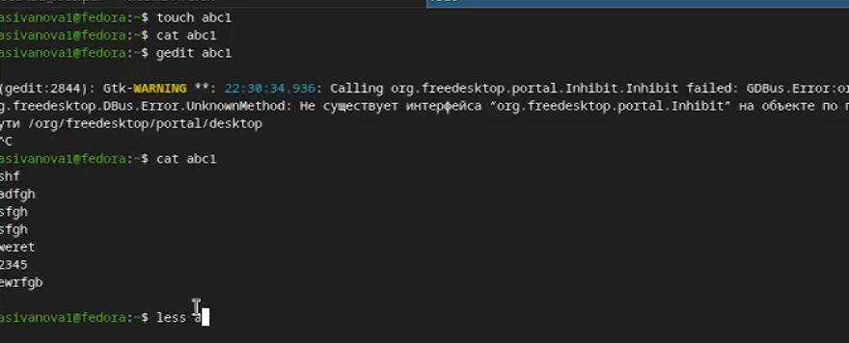
Рисунок 1: Выполнение программ из примеров

2.2 2. Выполним следующие действия:

2.2.1 2.1. Скопируем файл /usr/include/sys/io.h в домашний каталог и назовем его equipment (рис. 2):
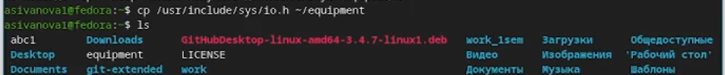
Рисунок 2: Копирование файла

2.2.2 2.2. В домашнем каталоге создадим директорию ~/ski.plases (рис. 3):
Рисунок 3: Создание директории

2.2.3 2.3. Переместим файл equipment в каталог ~/ski.plases (рис. 4):
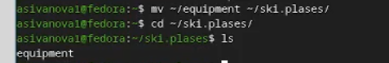
Рисунок 4: Перенос файла

2.2.4 2.4. Переименуем файл ~/ski.plases/equipment в ~/ski.plases/equiplist (рис. 5):
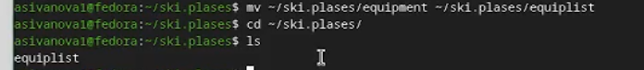
Рисунок 5: Переименовка файла

2.2.5 2.5. Создадим в домашнем каталоге файл abc1 и скопируем его в каталог ~/ski.plases, назовем equiplist2 (рис. 6):
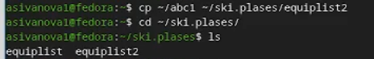
Рисунок 6: Создание файла

2.2.6 2.6. Создадим каталог с именем equipment в каталоге ~/ski.plases (рис. 7):
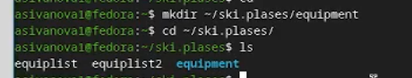
Рисунок 7: Создание каталога

2.2.7 2.7. Переместим файлы ~/ski.plases/equiplist и equiplist2 в каталог ~/ski.plases/equipment (рис. 8):
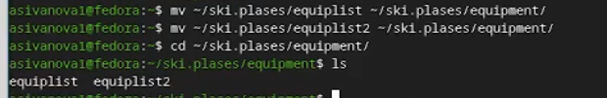
Рисунок 8: Перемещение файла

2.2.8 2.8. Создадим и переместим каталог ~/newdir в каталог ~/ski.plases и назовем его plans (рис. 9):
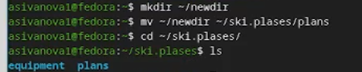
Рисунок 9: Перемещение каталога

2.3 3. Определим опции команды chmod, необходимые для того, чтобы присвоить перечисленным ниже файлам выделенные права доступа, считая, что в начале таких прав нет:
3.1. drwxr–r– … australia 3.2. drwx–x–x … play 3.3. -r-xr–r– … my_os 3.4. -rw-rw-r– … feathers
(рис. 10):
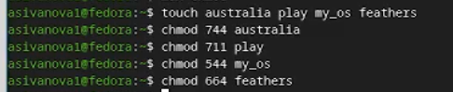
Рисунок 10: Выделение прав доступа

2.4 4. Проделаем приведённые ниже упражнения:

2.4.1 4.1. Просмотрим содержимое файла /etc/password (рис. 11):
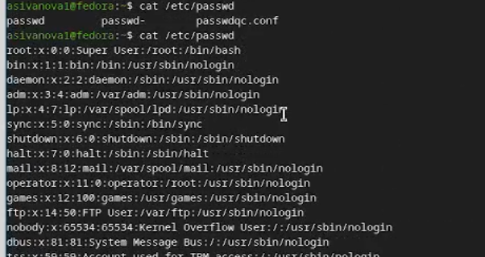
Рисунок 11: Просмотр содержимого

2.4.2 4.2. Скопируем файл ~/feathers в файл ~/file.old (рис. 12):
Рисунок 12: Копирование файла

2.4.3 4.3. Переместим файл ~/file.old в каталог ~/play (рис. 13):
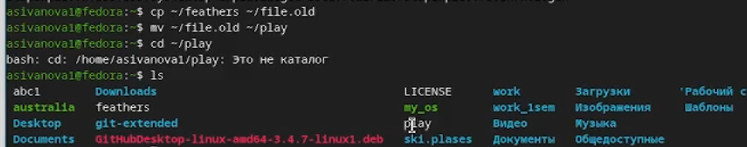
Рисунок 13: Перемещение файла

2.4.4 4.4. Скопируем каталог ~/play в каталог ~/fun (рис. 14):
Рисунок 14: Копирование файла

2.4.5 4.5. Переместим каталог ~/fun в каталог ~/play и назовем его games (рис. 15):
Рисунок 15: Перемещение каталога

2.4.6 4.6. Лишим владельца файла ~/feathers права на чтение (рис. 16):
Рисунок 16: Лишение права на чтение

2.4.7 4.7. Попытаетемся просмотреть файл ~/feathers командой cat (рис. 17):
Рисунок 17: Попытка просмотра файла

2.4.8 4.8. Попытаемся скопировать файл ~/feathers (рис. 18):
Рисунок 18: Попытка копирования файла

2.4.9 4.9. Вернем владельцу файла ~/feathers право на чтение (рис. 19):
Рисунок 19: Возвращение прав

2.4.10 4.10. Лишим владельца каталога ~/play права на выполнение (рис. 20):
Рисунок 20: Лишение прав на выполнение

2.4.11 4.11. Перейдем в каталог ~/play. Что произошло (рис. 21):
Рисунок 21: Переход в каталог

2.4.12 4.12. Вернем владельцу каталога ~/play право на выполнение (рис. 22):
Рисунок 22: Возвращение прав на выполнение

2.5 5. Прочитаем man по командам mount, fsck, mkfs, kill и кратко их охарактеризуем, приведя примеры:

2.6 mount
Назначение: монтирование файловых систем (подключение дисков, разделов, устройств к каталогам).
Пример: ```bash mount /dev/sda1 /mnt
(рис. 23):
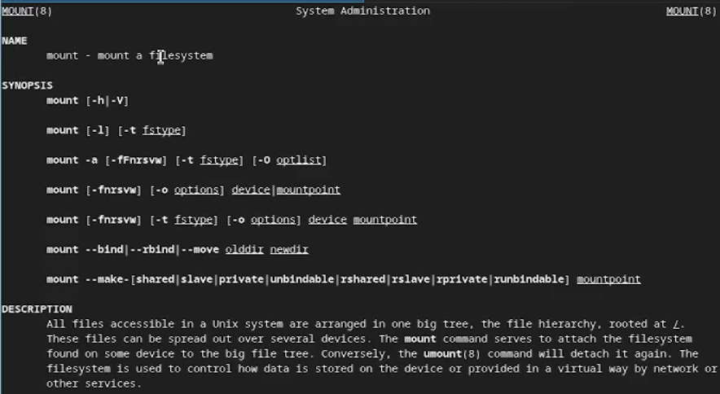
Рисунок 23: Характеристика команды

2.7 fsck
Назначение: проверка и восстановление целостности файловой системы.
Пример: ```bash fsck /dev/sda1
(рис. 24):
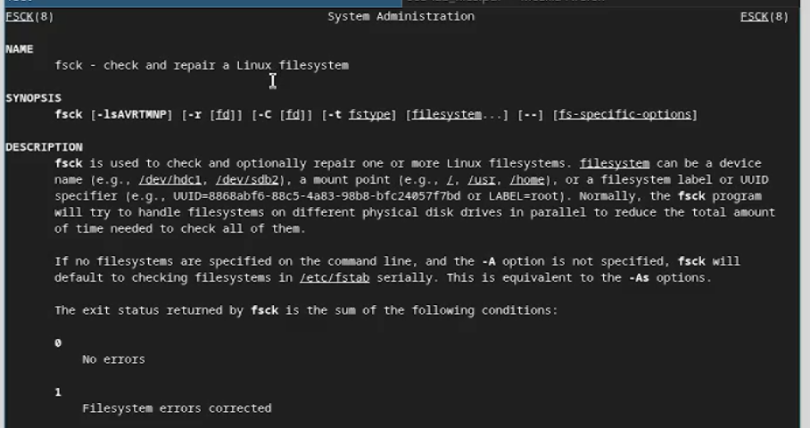
Рисунок 24: Характеристика команды

2.8 mkfs
Назначение: создание файловой системы (форматирование раздела).
Пример: ```bash mkfs.ext4 /dev/sdb1
(рис. 25):
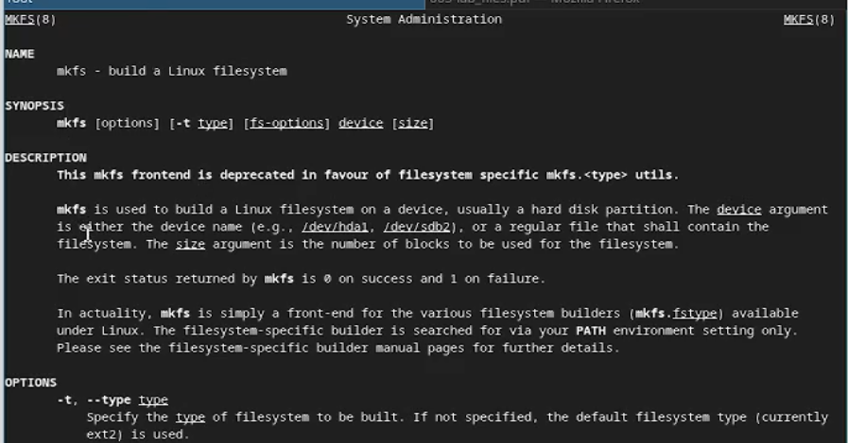
Рисунок 25: Характеристика команды

2.9 kill
Назначение: отправка сигналов процессам (завершение, остановка, перезапуск).
Пример: ```bash kill -9 1234
(рис. 26):
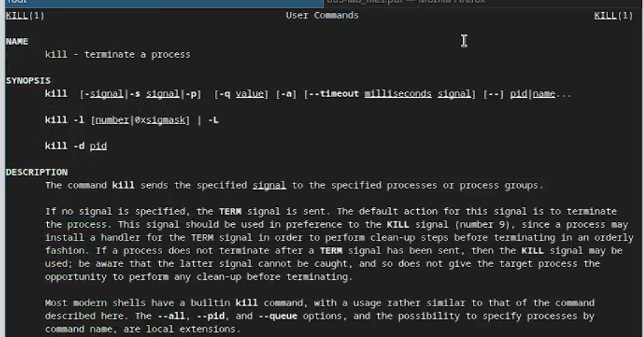
Рисунок 26: Характеристика команды

3. Контрольные вопросы

3.1 1. Дайте характеристику каждой файловой системе, существующей на жёстком диске компьютера, на котором вы выполняли лабораторную работу.
Файловые системы, которые могут присутствовать на жёстком диске:
- ext4 — стандартная файловая система для Linux. Поддерживает журналирование (восстановление после сбоев), большие файлы (до 16 ТБ) и разделы (до 1 ЭБ). Используется для корневого раздела и домашних каталогов.
- swap — не файловая система в классическом понимании, а раздел подкачки. Используется для временного хранения данных при нехватке оперативной памяти.
- EFI System Partition (ESP) — раздел с файловой системой FAT32, содержит загрузчики для UEFI.
- tmpfs — временная файловая система в оперативной памяти, используется для /tmp, /run, /dev/shm. Данные не сохраняются после перезагрузки.

3.2 2. Приведите общую структуру файловой системы и дайте характеристику каждой директории первого уровня этой структуры.
Стандартная структура файловой системы Linux (FHS — Filesystem Hierarchy Standard):
Каталог | Назначение
/ | Корневой каталог, основа всей файловой системы.
/bin | Базовые исполняемые файлы (команды), необходимые для работы системы в однопользовательском режиме.
/boot | Файлы загрузчика (ядро, initrd, GRUB).
/dev | Файлы устройств (диски, терминалы, и т.д.).
/etc | Конфигурационные файлы системы.
/home | Домашние каталоги пользователей.
/lib | Библиотеки, необходимые для программ в /bin и /sbin.
/media | Точки монтирования съёмных носителей.
/mnt | Временные точки монтирования.
/opt | Дополнительное программное обеспечение.
/proc | Виртуальная файловая система, предоставляющая информацию о процессах и ядре.
/root | Домашний каталог суперпользователя.
/run | Данные о работающей системе (PID-файлы, сокеты).
/sbin | Системные исполняемые файлы для администрирования.
/srv | Данные сервисов (например, веб-сервера).
/sys | Виртуальная файловая система для информации об устройствах и ядре.
/tmp | Временные файлы (очищается при перезагрузке).
/usr | Пользовательские программы, библиотеки, документация.
/var | Изменяемые данные (логи, очереди печати, кэш).

3.3 3. Какая операция должна быть выполнена, чтобы содержимое некоторой файловой системы было доступно операционной системе?
Необходимо выполнить монтирование (mount) файловой системы. Для этого используется команда mount, которая связывает устройство (раздел диска) с точкой монтирования (каталогом). Пример: ```bash mount /dev/sdb1 /mnt/data
После этого содержимое раздела /dev/sdb1 становится доступным в каталоге /mnt/data.

3.4 4. Назовите основные причины нарушения целостности файловой системы. Как устранить повреждения файловой системы?
Причины нарушения целостности:
- внезапное отключение питания
- аппаратные сбои (плохие сектора на диске)
- ошибки в работе программ или драйверов
- некорректное завершение работы системы
Устранение повреждений:
1.Использование команды fsck (file system check):
```bash fsck /dev/sda1
2.Для журналируемых файловых систем (ext4) восстановление происходит быстрее за счёт журнала.
3.В некоторых случаях может потребоваться загрузка с Live-системы для проверки корневого раздела.

3.5 5. Как создаётся файловая система?
Файловая система создаётся с помощью команды mkfs (make file system) для выбранного раздела. Примеры:
```bash mkfs.ext4 /dev/sdb1 # создание ext4 mkfs.xfs /dev/sdb2 # создание XFS mkfs.vfat /dev/sdb3 # создание FAT32
Перед созданием файловой системы раздел должен быть размечен (с помощью fdisk, gdisk, parted).

3.6 6. Дайте характеристику командам для просмотра текстовых файлов.
Команда Назначение
Пример:
Команда | Описание | Пример
cat | Выводит содержимое файла целиком. Подходит для небольших файлов. | cat file.txt
less | Постраничный просмотр. Позволяет прокручивать файл вперёд и назад. | less file.txt
head | Выводит первые строки файла (по умолчанию 10). | head -20 file.txt
tail | Выводит последние строки файла (по умолчанию 10). | tail -5 file.txt
nl | Выводит содержимое с нумерацией строк. | nl file.txt

3.7 7. Приведите основные возможности команды cp в Linux.
Команда cp используется для копирования файлов и каталогов.
Пример:
Опция | Назначение
-i | Запрос подтверждения перед перезаписью
-r / -R | Рекурсивное копирование каталогов
-u | Копировать только если исходный файл новее целевого
-v | Выводить подробности (verbose)
-p | Сохранять права доступа, владельца и временные метки
-a | Архивное копирование (сохраняет все атрибуты, рекурсивно)
Примеры:
```bash cp file1 file2 # копирование файла cp -r dir1 dir2 # копирование каталога cp -i file1 file2 # запрос перед перезаписью
```bash cp file1 file2 # копирование файла cp -r dir1 dir2 # копирование каталога cp -i file1 file2 # запрос перед перезаписью

3.8 8. Приведите основные возможности команды mv в Linux.
Команда mv используется для перемещения и переименования файлов и каталогов.
Опция | Назначение
-i | Запрос подтверждения перед перезаписью
-u | Перемещать только если исходный файл новее целевого
-v | Выводить подробности (verbose)
-n | Не перезаписывать существующие файлы
```bash mv file1 file2 # переименование mv file1 dir/ # перемещение mv -i file1 file2 # запрос перед перезаписью

3.9 9. Что такое права доступа? Как они могут быть изменены?
Права доступа — это набор правил, определяющих, кто и какие действия может выполнять с файлом или каталогом. Права задаются для трёх категорий пользователей:
u (user) — владелец
g (group) — группа-владелец
o (others) — все остальные
Действия:
r (read) — чтение
w (write) — запись
x (execute) — выполнение (для файлов) / доступ в каталог
Изменение прав выполняется командой chmod (change mode) в двух форматах:
- Символьный формат:
```bash
chmod u+x file # добавить выполнение для владельца chmod g-w file # убрать запись для группы chmod u=rwx,g=rx,o=r file # установить конкретные права
- Числовой (восьмеричный) формат:
Цифра | Права
7 | rwx
6 | rw-
5 | r-x
4 | r–
3 | -wx
2 | -w-
1 | –x
0 | —
```bash chmod 755 file # rwxr-xr-x chmod 644 file # rw-r–r–

4. Вывод
Мы ознакомились с файловой системой Linux, её структурой, именами и содержанием каталогов. Приобрели практические навыки по применению команд для работы с файлами и каталогами, по управлению процессами (и работами), по проверке использования диска и обслуживанию файловой системы.

Список литературы

